AB „Lietuvos geležinkeliai“
Klaipėdos kuro terminalas

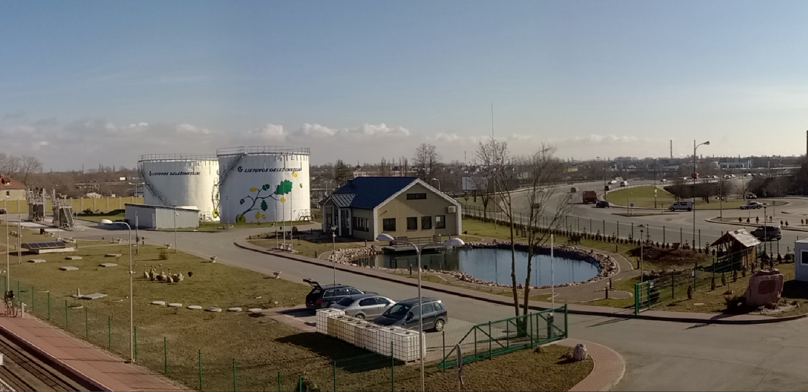

AB „Lietuvos geležinkeliai“ Turto valdymo paslaugų centro Klientų aptarnavimo departamento Klaipėdos regiono skyriaus Klaipėdos kuro terminalas randasi Priestočio g. 25, Klaipėda.
Klaipėdos kuro terminalo grupės vadovas Ramūnas Pielikis mob. tel nr.: +370 685 75145; el. pašto adresas: r.pielikis@litrail.lt.
Klaipėdos kuro terminalas priskiriama žemesnio pavojingumo lygio objektui, kuriam taikomi Pramoninių avarijų prevencijos likvidavimo ir tyrimo nuostatų reikalavimai.
Klaipėdos kuro terminale vykdoma veikla: prekyba naftos produktais, naftos produktų saugojimas, geležinkelio riedmenų, automobilių ir kitos technikos kuro bakų užpildymas.
Klaipėdos kuro terminale eksploatuojami du po 2000 m3 ir du po 120 m3 antžeminiai, stacionarūs dyzelino rezervuarai. Maksimalus projektinis saugomo dyzelino kiekis – 4240 m3. Vidutinis metinis Klaipėdos kuro terminale laikomo dyzelino kiekis 900 m3..
Pavojingoji medžiaga – dyzelinas, JT numeris 1202, CAS numeris 68334-30-5, III pavojingumo klasė.
Žymėjimas pagal pavojingųjų medžiagų klasifikaciją:
H226 – degus skystis ir garai;
H332 – kenksmingas įkvėpus;
H315 – dirgina odą;
H304 – prarijus ir patekus į kvėpavimo takus, gali sukelti mirtį;
H351 – įtariama, kad sukelia vėžį;
H411 – toksiškas vandens organizmams, sukelia ilgalaikius pakitimus.
Kiti pavojai: dyzelino garai dirgina kvėpavimo organus, įkvėpus didelį kiekį dyzelino garų, galimas cheminio apsinuodijimo pavojus.
Svarbiausi simptomai ir poveikis: įkvėpus didelės koncentracijos dūmų, rūko ar garų, galimas kvėpavimo trakto dirginimas. Patekus ant odos, ji parausta, jaučiamas dirginimas. Esant nežymiems terminiams nudegimams, žaizdą būtina atvėsinti, nudegimo vietą laikyti po šaltu tekančiu vandeniu bent penkias minutes, kol nuslūgs skausmas.
Specifiniai pavojai: jei rezervuarai ar cisternos su dyzelinu yra veikiami ugnies, gali kilti sprogimo ir gaisro pavojus dėl padidėjusio slėgio talpyklų viduje. Išsiliejus dyzelinui susidaręs angliavandenilių garų ir oro mišinys gali sprogti ar užsidegti nuo žiežirbų ar įkaitusių paviršių.
Įvykus pramoninei avarijai Klaipėdos kuro terminale, terminalo darbuotojai, valstybinės institucijos ir įstaigos informuojamos visomis turimomis ryšio priemonėmis (fiksuotu, mobiliuoju ryšiu).
Esant aplinkinių objektų ir gyventojų evakavimo poreikiui, informacijos perdavimui gali būti panaudota Klaipėdos geležinkelio stotyje esanti garsinio ryšio sistema.
Įvykus pramoninei avarijai gyventojai privalo likti patalpose, užsidaryti ir kuo labiau užsandarinti lauko duris, langus, balkonus, orlaides bei ventiliacijos angas. Laukiant tolimesnės informacijos, saugoti kvėpavimo organus: užsidėti ant burnos ir nosies marlės-vatos raištį ar sušlapintą rankšluostį.
Vadovaujantis Lietuvos Respublikos vidaus reikalų ministro 2020 m. spalio 6 d. įsakymu Nr. 1V-1021 patvirtinto Keitimosi informacija apie įvykį, ekstremalųjį įvykį ar ekstremaliąją situaciją ir duomenų teikimo apie ekstremaliosios situacijos padarinius tvarkos aprašo 8 punkto nuostatomis, įvykus pramoninei avarijai, gresiant susidaryti ekstremaliajam įvykiui ar ekstremaliajai situacijai, AB „Lietuvos geležinkeliai“ teikia PAGD informaciją. PAGD apibendrintą informaciją toliau perduoda atsakingoms institucijoms ir suinteresuotoms įstaigoms.
Klaipėdos kuro terminalo kompleksiniai patikrinimai atliekami kas trejus metus, vadovaujantis Priešgaisrinės apsaugos ir gelbėjimo departamento direktoriaus patvirtintu pavojingųjų objektų patikrinimo grafiku, kuris skelbiamas departamento interneto puslapyje https://pagd.lrv.lt/lt/administracine-informacija/ukio-subjektu-prieziura-1/ukio-subjektu-patikrinimo-metiniai-planai. Dėl išsamesnės informacijos apie Klaipėdos kuro terminalą galima kreiptis į Priešgaisrinės apsaugos ir gelbėjimo departamentą.

Yra parengti pavojingo objekto „Avarijų prevencijos planas“ ir „Ekstremalių situacijų valdymo planas“. Abu planai suderinti su Klaipėdos miesto priešgaisrine gelbėjimo valdyba ir Klaipėdos miesto savivaldybės administracija.

___________________________________

